### 一、判断一部影片具有“中字”特征的条件：

#### 视频附近有和它同车牌的外挂字幕：

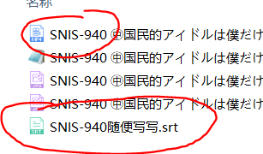

#### 视频文件名，包含指定的字符：

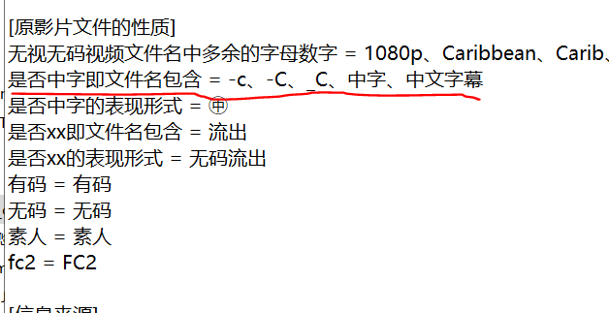

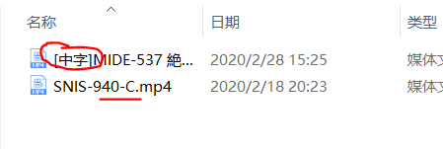

#### 以前整理过这部影片，现在又来整理，和视频同名的旧nfo包含以下特点：

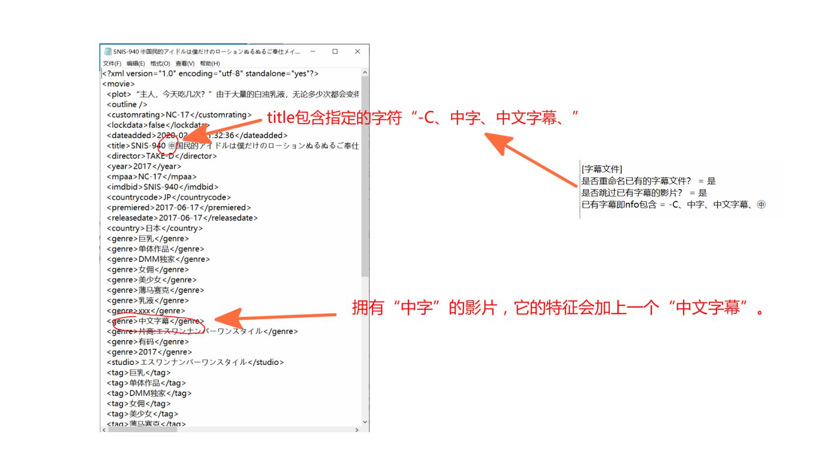

如果旧的nfo拥有以上特征，影片又被整理时，会识别为“中字”。

#### 不存在的（4）有人要问了，不能判断视频有内嵌字幕吗？

答：判断是否具有内嵌字幕，不是现在几十m的javsdt能完成的。如果说未来做到这一点，那也要等很长一段时间。

### 判断“中字”完成后，会发生什么？

#### “是否中字”这个元素，会在命名过程中体现出来。

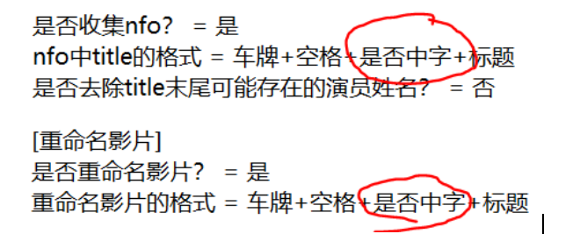



没有“中字”的影片，“**是否中字**”在命名过程中将保持“沉默”。

#### 写nfo时，genre和tag会加入“中文字幕”；

在上面几张图中，你应该注意到“中文字幕”。

### 整理完成后，再为影片加入额外的外挂字幕。

1. 下载外挂字幕包：

<https://github.com/junerain123/jav_subt/releases/tag/%E5%A4%96%E6%8C%82%E5%AD%97%E5%B9%95>

**[subtitles_2020-xx-xx.zip](https://github.com/junerain123/jav_subt/releases/download/%E5%A4%96%E6%8C%82%E5%AD%97%E5%B9%95/subtitles_2020-02-24.zip)**

1. 放到exe的文件夹中：

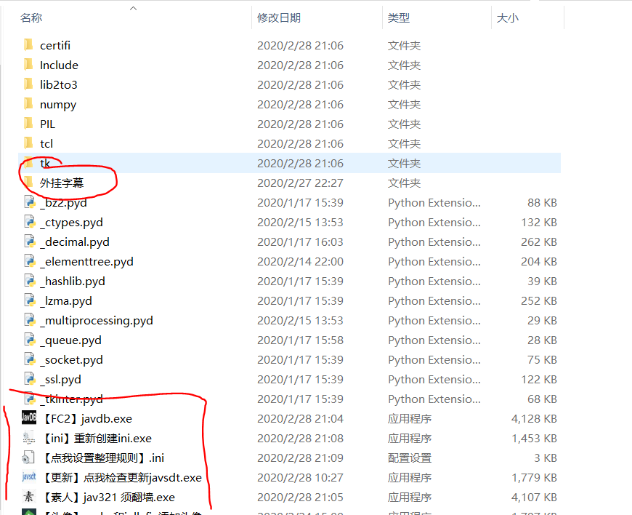

1. 设置ini文件：

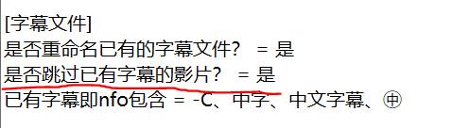

如果影片被判定为已有“中字”，将会跳过为它收集额外的外挂字幕。

1. 打开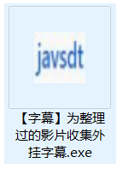，选择要整理的文件夹。

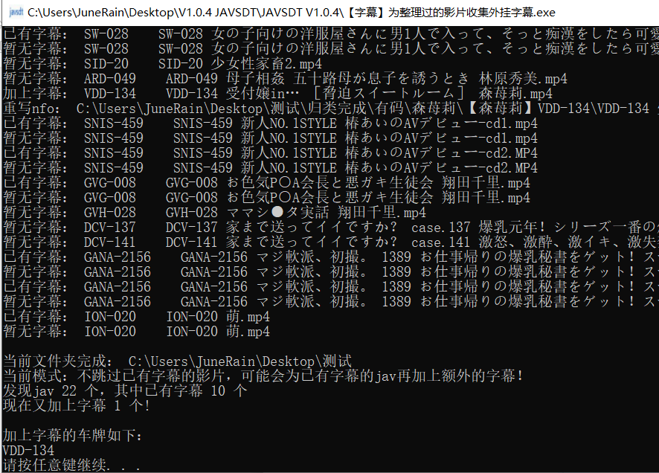

当一个“无中字”的影片被加上外挂字幕后，它身边的nfo会被加上“中文字幕”；如果“nfo中title的格式 = **车牌**+**空格**+**是否中字**+**标题** .....”时，**标题**前面会加上“是否中字”的字样。见下图：

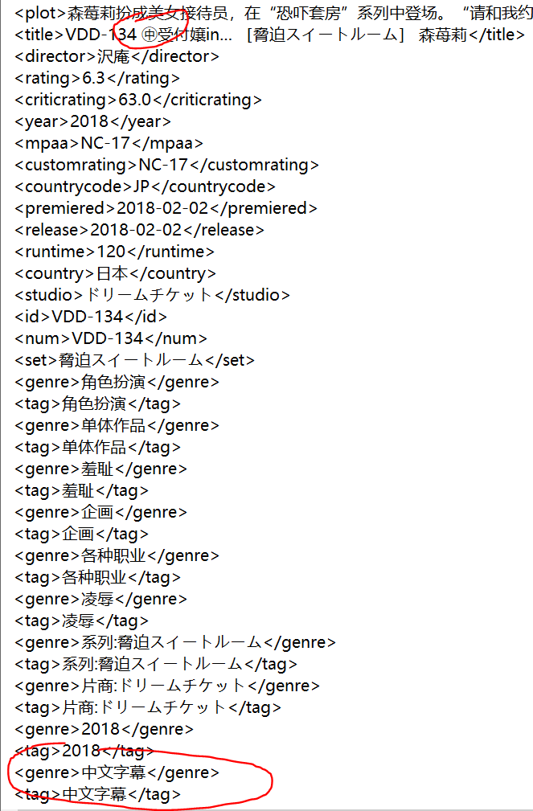

### 关于外挂字幕包

（1）来源：于各大论坛分享的字幕包，目前还是那个8500+为主，才整理到一半，还有很多字幕没审核完。  
（2）筛选：按照“翻译质量”“保留原翻译者(组)的信息”“字幕时长越长越好”“简繁中文各来一 份”等原则，进行了二次整理筛选。但没有核对字幕是否符合它的车牌（发现abc-123的字幕也许是abc-125的字幕），而且字幕的时长很可能不适合用户本地的视频，需要延迟或加快。

（3）文件结构：每一个字幕按“外挂字幕\A\ABP\ABP-001\ABP-004.srt”，存放。  
“ABP-001\”下可能有多个字幕，有srt、ass等不同类型字幕，  
或者“ABP-001.zh.srt”“ABP-001.cht.srt”，表示简体、繁体中文。

你自己随便找来的字幕包，是不能直接放进“外挂字幕”文件夹里使用的！